KATKARAPUNYYTIT
Näiden itämaisten suupalojen täytteenä on pilkottuja katkarapuja, kevätsipulia, tuoretta inkivääriä ja thaimaalaista kalakastiketta. Ne keitetään nopeasti kiehuvassa vedessä ja tarjotaan makean chilidippikastikkeen kanssa. Katkarapunyytit sopivat alkupalaksi tai kasvisvokin kanssa lounaaksi. Aasialaisessa keittiössä käytetään usein tapiokajauhoja, jotka gluteenittomia.
MAIDOTON, KANANMUNATON JA PÄHKINÄTÖN

Valmisteluaika: 30 minuuttia + taikinan seisotus
Kypsennysaika: 5 minuuttia
4-6 hengelle
NYYTTITAIKINA
¾ dl (55 g) | Vehnäjauhoja sekä ylimääräistä jauhottamiseen
¾ dl (55 g) | Tapiokajauhoja
ripaus | Suolaa
1 ¼ dl | Lämmintä vettä
TÄYTTEESEEN
2 | Kevätsipulia sekä halutessasi ylimääräistä koristeluun
200 g | Raakoja jättikatkarapuja kuorittuna ja pilkottuna
½ tl | Raastettua tuoretta inkivääriä
1 tl | Thaimaalaista kalakastiketta
CHILIDIPPIKASTIKKEESEEN
1 1/3 dl (115 g) | Sokeria
1 ¼ dl | Kuumaa vettä
1 tl | Kuivattua chiliä murennettuna
1 rkl | Paprikajauhettua
1 tl | Raastettua tuoretta inkivääriä
1 | Iso valkosipulinkynsi puristettuna
1 rkl | Thaimaalaista kalakastiketta
1-2 rkl | limettimehua
- Siivilöi jauhot ja suola kulhoon. Sekoita joukkoon lämmin vesi, niin että saat pehmeän taikinan. Vaivaa taikinaa jauhotetulla alustalla varovasti, kunnes se on sileää ja kimmoisaa. Kääri taikina muovikelmuun ja jätä odottamaan 30 minuutiksi.
- Pilko täytettä varten kevätsipulit pieneksi. Sekoita sipulit pilkottujen katkarapujen, inkiväärin ja kalakastikkeen kanssa.
- Valmista kastike. Mittaa sokeri ja vesi kattilaan ja kuumenna sekoittaen kunnes sokeri on sulanut. Sekoita mukaan loput ainekset paitsi limettimehu, kuumenna kiehuvaksi ja keitä minuutti. Lisää limettimehu. Kaada kastike neljään annoskulhoon ja jäähdytä.
- Jaa taikina jauhotetulla alustalla 24 palloksi. Kauli pallot ohuiksi pyörylöiksi ( Ø 6 cm) ja irrota alustalta lastan avulla.
- Pane lusikallinen täytettä kullekin taikinapyörylälle. Voitele reunat vedellä, käännä taikina nyytiksi ja paina reunat tiiviisti yhteen.
- Kuumenna iso kattilallinen vettä ja lisää ripaus suolaa. Pudota taikinanyytit kiehuvaan veteen ja keitä hiljalleen 5 minuuttia välillä sekoitellen. Kypsät nyytit nousevat pintaan.
- Nosta nyytit reikäkauhalla lämpimille tarjoilulautasille. Tarjoa kullekin ruokailijalle lisäksi pieni kulhollinen chilidippikastiketta. Koristele annokset halutessasi kevätsipulikiehkuroilla.
GLUTEENITON, myös maidoton, kananmunaton ja pähkinätön

Valmista nyytit ohjeen mukaan, mutta käytä vehnäjauhojen tilalla gluteenittomia valkoisia jauhoja. Lisää jauhoihin 2 tl ksantaanikumia ja käytä ylimääräiset 3-4 rkl lämmintä vettä. Taikinaa ei tarvitse seisottaa ennen leipomista.
VARO chilejä, koska jotkut ovat niille yliherkkiä
TARJOILUEHDOTUS

Koristele annokset kevätsipulikiehkuroilla. Lyhennä 4 kevätsipulin vihreitä varsia niin paljon, että sipulit ovat noin 7 ½ cm: pituisia. Tee varsiin useita pitkittäisiä viiltoja, niin että sipulit muistuttavat tupsuja. Nosta sipulit jäävesikulhoon, jotta varret kihartuvat.
VIHJE

Voit halutessasi käyttää tapiokajauhojen tilalla vehnäjauhoja.

Tarkista chilikastikkeen paksuus ja ohenna sitä tarvittaessa lorauksella kylmää vettä.

Voit käyttää kotitekoisen kastikkeen tilalla valmista chilikastiketta. Chilikastikkeissa ei yleensä ole kananmunaa, maitoa eikä gluteenia, mutta tarkista tuoteseloste, sillä ne saattavat sisältää pähkinä- tai seesamijäämiä.

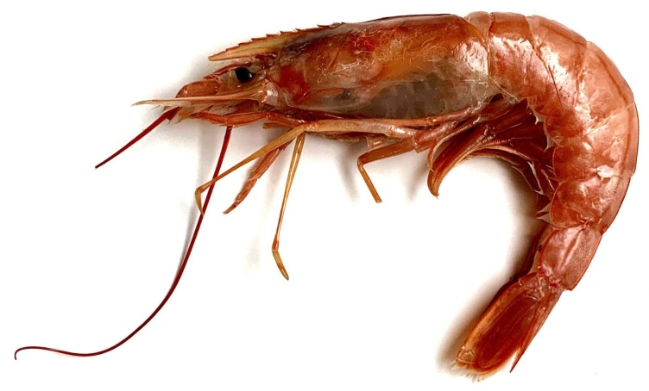
Figure 1 jättikatkarapu
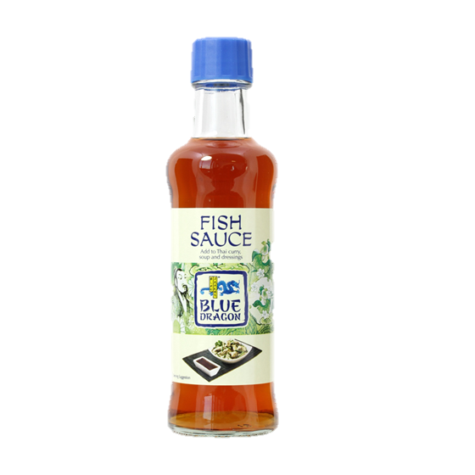
Figure 2 kalakastike

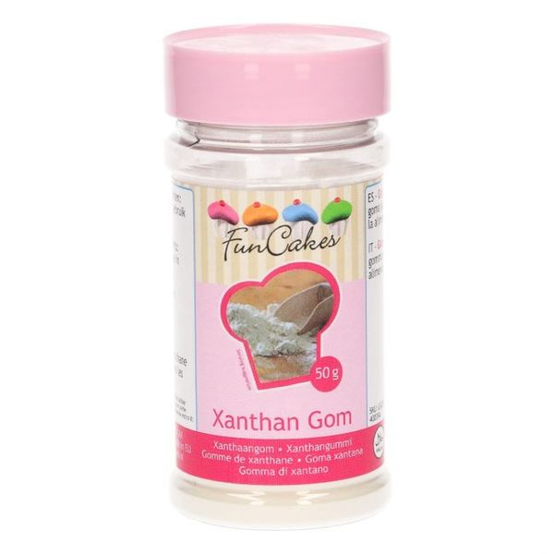
Figure 3 ksantaanikumi https://www.decola.fi/product/5863/ksantaanikumi-50g---funcakes-xantham-gum

